

APP學生端

後臺管理端

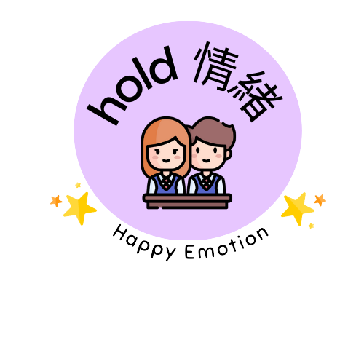

後臺管理端



相關資訊

心情日誌管理

使用者管理

APP查詢管理

查詢測驗紀錄

遊戲遊玩紀錄



查詢日誌紀錄

修改日誌

新增日誌

使用者帳號

修改帳號密碼

基本資料



APP學生端



戳氣球

拼圖

幾A幾B



跑步

瑜珈

有氧運動

登入/註冊

深呼吸

減壓飲食

填寫日誌

測驗

小遊戲

測驗結果

使用說明

控制情緒

運動

